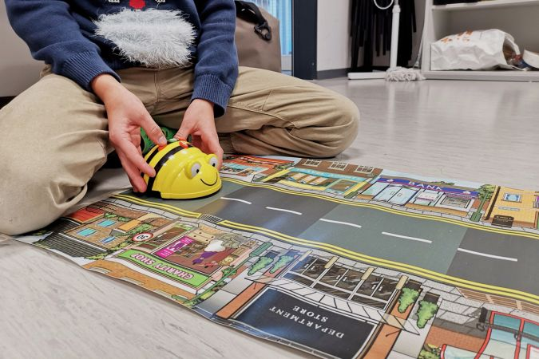

Wie können Roboter im Alltag unterstützen?

# «Roboter und Gesellschaft»

## 1. Die technische Entwicklung der Roboter

### AUFGABE A

#### Die Entwicklung der Roboter

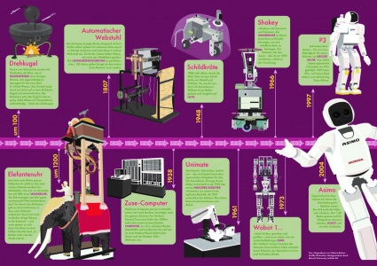

Zeitstrahl Entwicklung der Roboter

Einen Ausdruck kannst du bei deiner Lehrperson holen.

Sieh dir die Abbildung oben an und verschaffe dir einen Überblick zum Thema «Entwicklung der Roboter.

Versuche mit Hilfe der Informationen aus der Abbildung folgende Fragen in deinem Forschungsheft zu beantworten:

* Was bedeutet der Begriff Roboter?
* Wie haben sich die Roboter technisch entwickelt?
* Warum wurden diese weiterentwickelt?

Zusatz: Recherchiere im Internet, um Antworten auf die Fragen zu finden. Zum Beispiel mit der Suchmaschine Blinde Kuh. (https://www.blinde-kuh.de)

## 2. Robotik und Gesellschaft

### AUFGABE A

#### Hast du dir schon einmal über die Vor- und Nachteile von Robotern Gedanken gemacht?

Bildet 4-er Gruppen und erstellt ein Plakat mit Antworten und Ideen zu folgenden Fragen:

* Welche Vorteile haben Roboter für den Menschen?
* Welche Nachteile haben Roboter für den Menschen?

Vergleicht anschliessend eure Ergebnisse in der Klasse!

* Strizel, H. (2015). In jedem zweiten Job wird der Mensch überflüssig. Abgerufen von http://m.srf.ch/news/wirtschaft/in-jedem-zweiten-job-wird-der-mensch-ueberfluessig [Version 22.05.2019].

## 3. Roboterkonstruktionen AUFGABE A

#### Nun dürft ihr einen eigenen Roboter bauen!

**Variante 1**

Gehe auf die Webseite wunderwuzzi.at

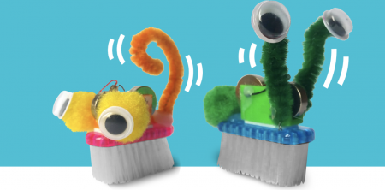

wunderwuzzi. Quelle: wunderwuzzi.at

<http://www.wunderwuzzi.at/zahnbuerstenroboter/>

Das Material für den kleinen Roboter bekommt ihr von eurer Lehrperson.

Dokumentiert eure einzelnen Schritte bei der Konstruktion mit der Fotokamera.

**Variante 2**

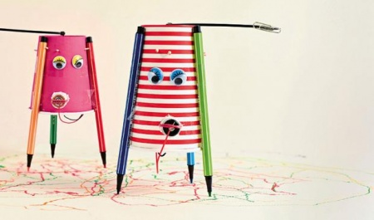

Gehe auf die Webseite geolino

Zeichenroboter basteln. Quelle: geolino

<https://www.geo.de/geolino/basteln/802-rtkl-experiment-zeichenroboter-basteln>

Das Material für den kleinen Roboter bekommt ihr von eurer Lehrperson.

Dokumentiert eure einzelnen Schritte bei der Konstruktion mit der Fotokamera.

### AUFGABE B

#### Lust auf ein Wettrennen der Roboter?

Wer hat gewonnen?

Diskutiert anschliessend folgende Fragen:

* Warum sind einige Robotermodelle stabiler als andere Modelle?
* Warum sind einige Robotermodelle schneller als andere Modelle?
* Wie funktioniert der Roboter ganz genau?
* Welche Sensoren/Aktoren hat das Robotermodell?
* Wie könnte man das Robotermodell verbessern, erweitern?

### AUFGABE C

#### Und wie machen es die Profis?

Schaut euch auf mint-erleben.lu.ch drei Videos an und lernt drei verschiedene Roboter kennen.

**Wichtig**: von 02:10 bis 05:20 Min.

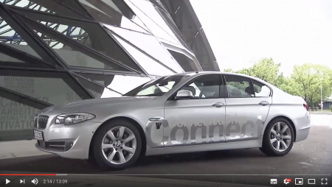

Autonome Fahrzeuge - FUTUREMAG - ARTE

<https://www.youtube.com/watch?v=Zck8e-QIC_8>

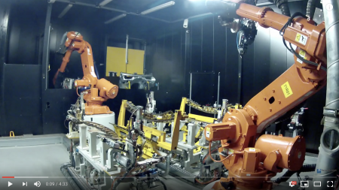

BMW 3er-Reihe (F30), Produktion: Karosseriebau

<https://www.youtube.com/watch?v=dRXQFQ2Ub9M>

**Wichtig bei diesem Film:**06:00-07:40 Min./ 40:00-52:14 Min.

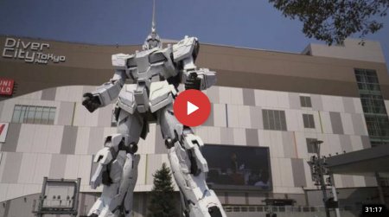

«Einstein» bei den Robotern

<https://www.srf.ch/kultur/wissen/wochenende-wissen/maschinen-der-zukunft-einstein-bei-den-robotern>

Diskutiert nun zu dritt folgende Fragen:

* Was haben die drei Modelle gemeinsam?
* Was unterscheidet die drei Modelle voneinander?

## 4. Roboter vor eurer Haustüre

### AUFGABE A

#### Kennt ihr einen Roboter in eurer Nähe?

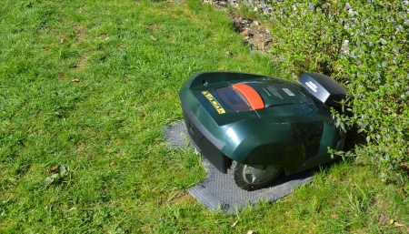

Habt ihr euch schon einmal überlegt, ob in eurer Nähe ein Roboter tätig ist? Diskutiert gemeinsam.

Organisiert in der Klasse einen Ausflug zu einem Roboter in eurer Nähe. Vielleicht findet ihr auch mehrere Orte mit Roboter. Bereitet den Ausflug mit folgenden Fragen in eurem Forschungsheft vor:

* Was ist das für ein Roboter?
* Wie ist er aufgebaut?
* Welche Arbeiten führt dieser aus?
* Wie arbeitet er genau?
* Welche Befehle sind wohl programmiert?
* Welche Vorteile hat der Roboter für seinen Besitzer?
* Welche Gefahren kann der Roboter für die Menschen haben?
* Ihr könnt auch weitere Fragen ergänzen.

Während dem Ausflug: Haltet die Antworten zu euren Fragen im Forschungsheft fest und fragt nach, ob ihr Fotos oder Videos vom Besuch machen dürft.

Nach dem Ausflug: Vergleicht im Anschluss an den Besuch eure Ergebnisse in der Klasse.